B10 Vergleich mit Wasser
Zentrale Frage:
„Wie kann man die Schwimmfähigkeit voraussagen?“
Material: | Ziele:
- Arbeitsblätter (Kopiervorlagen)  - verschiedene Körper  - Balkenwaage  - Überlaufgefäß  - 2 identische Auffangbehälter | - Dichte als Verhältnis von Masse zu Volumen (qualitativ)  - Dichte als Stoffeigenschaft  - Schwimmfähigkeit voraussagen durch einen qualitativen Vergleich mit der Dichte von Wasser
Hinweise:
- Der Lückentext knüpft an die Experimente des vorausgehenden Bausteins an.
- Die Dichte wird mitgeteilt, nicht entdeckt!
- Es wird keine Formel und keine Einheit verwendet.
- Der Zusammenhang zwischen Massenänderung bzw. Volumenänderung und Dichte muss evtl. durch die Lehrkraft begleitet werden. Hier kann zur Veranschaulichung auf die Körper aus dem vorausgehenden Baustein zurückgegriffen werden.
- Beim Experiment wird die Schwimmfähigkeit durch einen qualitativen Vergleich mit der Dichte von Wasser vorausgesagt. Hierzu wird der Massenunterschied bei gleichem Volumen bestimmt.
- Es wird keine Bestimmung der Dichte durchgeführt.
- Von einer Argumentation über Auftrieb bzw. Auftriebskräfte wird abgeraten, da die Kraftkonzepte erst später im Physikunterricht thematisiert werden.
- Bei der Auswahl der zu untersuchenden Körper sollte darauf geachtet werden, dass auch (fast) schwebende Körper dabei sind (z.B. wassergefülltes Kunststoffdöschen).
- Das Bild mit den Schichten erweitert den Begriff des Schwimmens und Sinkens: Es geht nicht nur um den Vergleich mit Wasser, sondern den Vergleich beliebiger Stoffe/Körper miteinander.

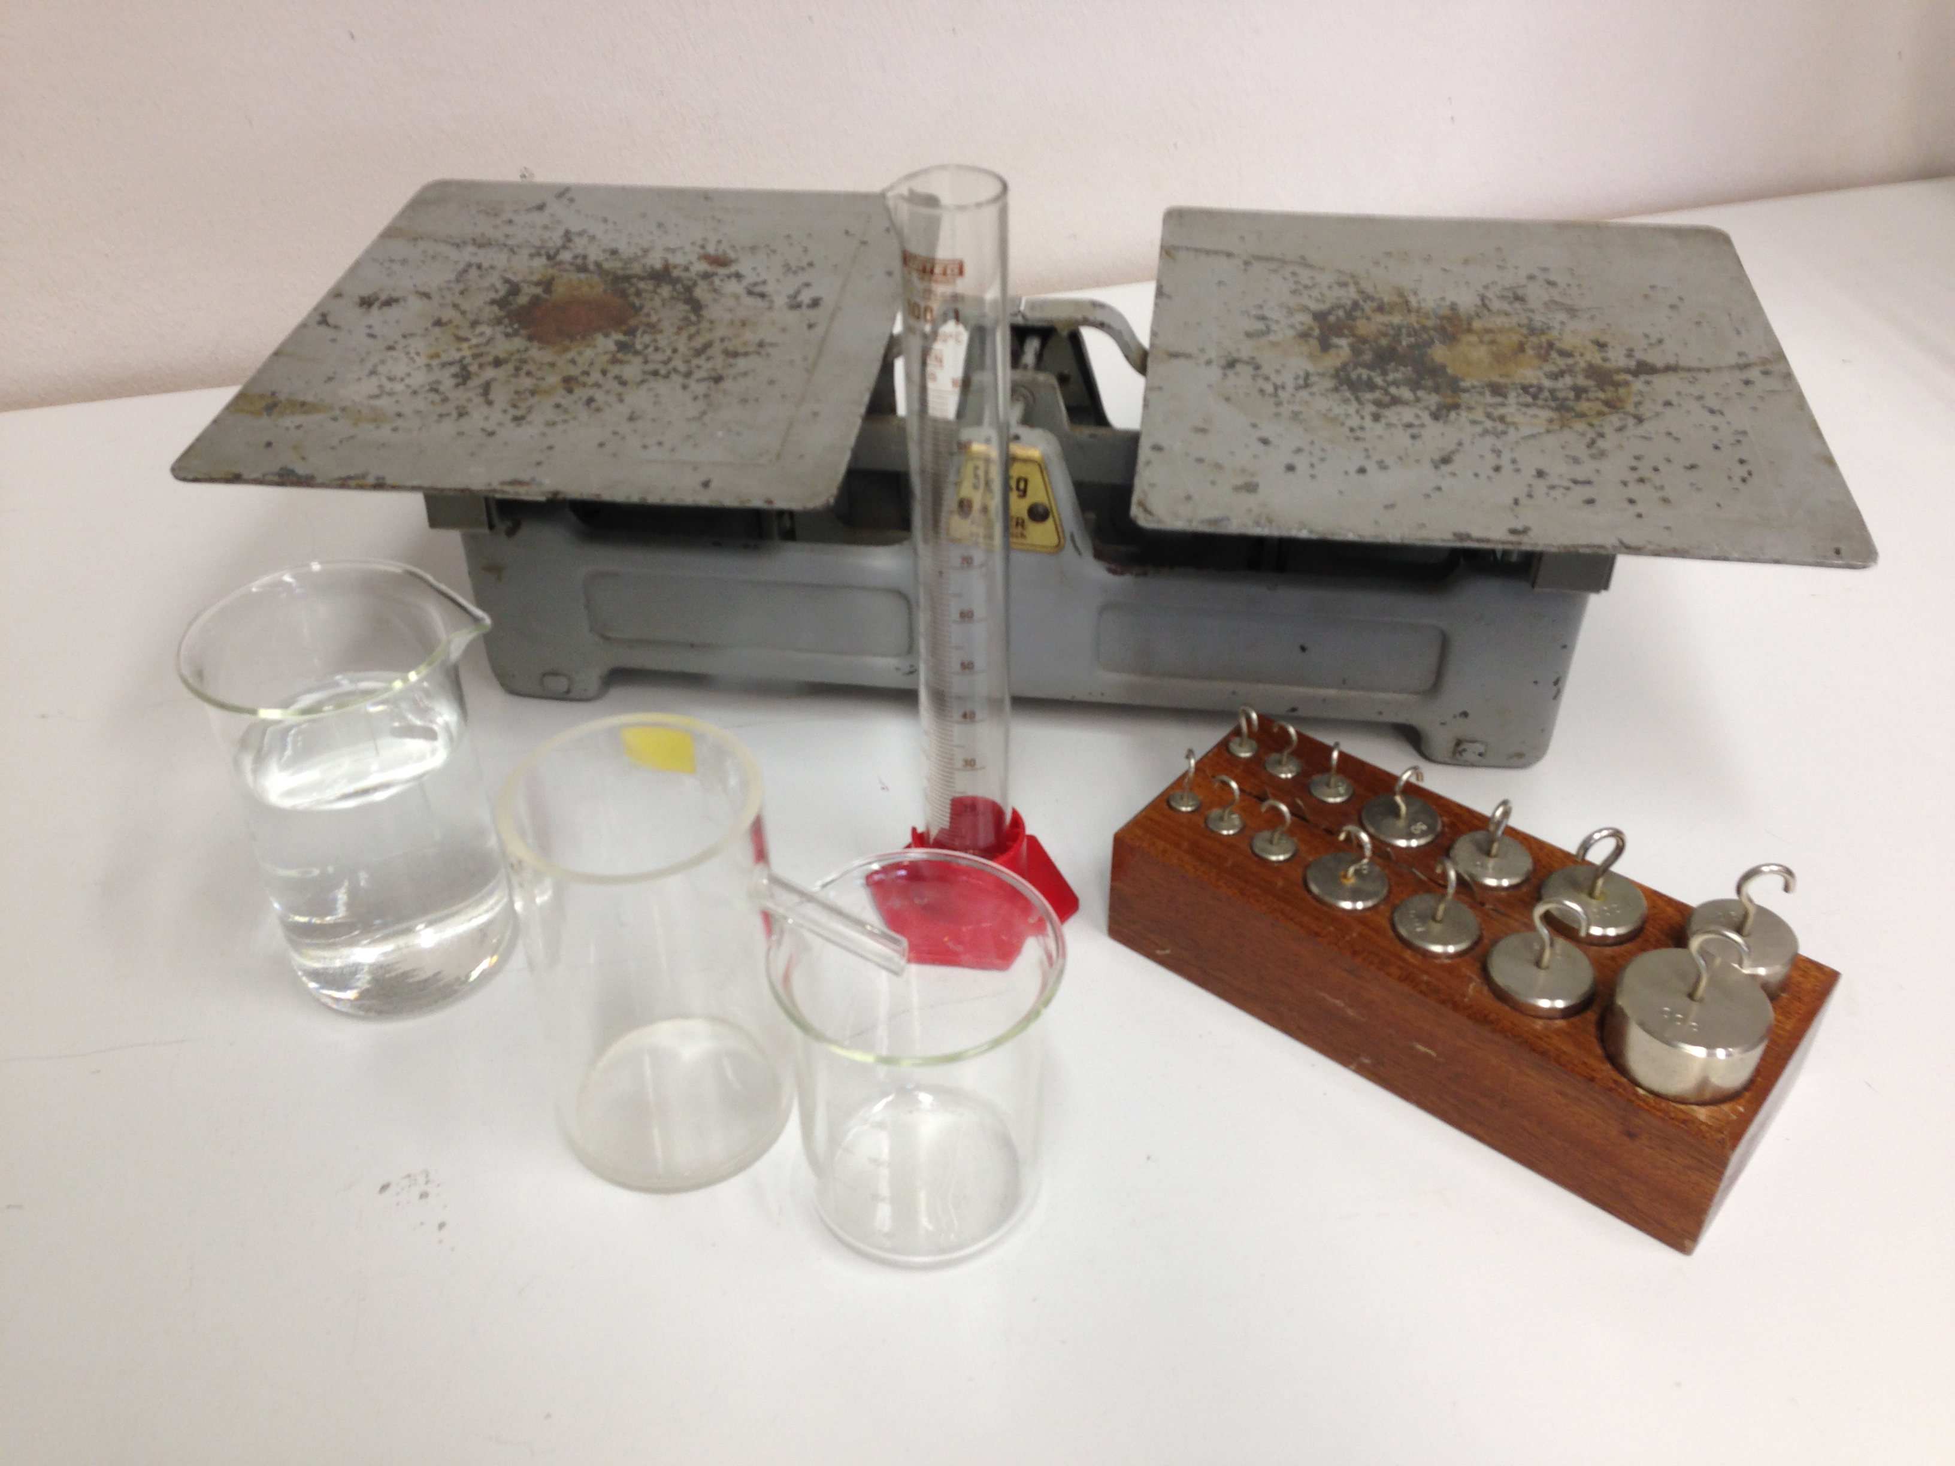
„Wie kann man die Schwimmfähigkeit voraussagen?“
Lückentext:
Körper können schwimmen oder sinken, auch wenn sie die gleiche _____________ haben. Körper können schwimmen oder sinken, auch wenn sie das gleiche _____________ haben. Es kommt also auf _____________ und _____________ gleichzeitig an! Das _____________ von Masse zu Volumen bezeichnet man als _____________.
Verhältnis – Volumen – Volumen – Masse – Masse – Dichte
Zusammenhang:
Drei Körper haben das gleiche Volumen. Verbindet!
größte Masse |  | größte Dichte
mittlere Masse |  | mittlere Dichte
kleinste Masse |  | kleinste Dichte
Drei Körper haben die gleiche Masse. Verbindet!
größtes Volumen |  | größte Dichte
mittleres Volumen |  | mittlere Dichte
kleinstes Volumen |  | kleinste Dichte
Veränderung:
Wenn man einen Körper halbiert, dann
- halbiert sich die Masse.
- verdoppelt sich die Masse.
- bleibt die Masse gleich.
Wenn man einen Körper halbiert, dann
- halbiert sich das Volumen.
- verdoppelt sich das Volumen.
- bleibt das Volumen gleich.
Wenn man einen Körper halbiert, dann
- halbiert sich die Dichte.
- verdoppelt sich die Dichte.
- bleibt die Dichte gleich.

Wie kann man die Schwimmfähigkeit voraussagen?
- Ein Körper schwimmt auf dem Wasser, wenn seine Dichte kleiner ist als die Dichte von Wasser.
- Ein Körper sinkt im Wasser nach unten, wenn seine Dichte größer ist als die Dichte von Wasser.
- Ein Körper schwebt im Wasser (er bleibt auf einer Höhe, ohne sich nach oben oder unten zu bewegen), wenn seine Dichte gleich ist wie die Dichte von Wasser.
Wir müssen also den Körper mit dem Wasser vergleichen!
Was brauchen wir?
- Balkenwaage
- Überlaufgefäß
- 2 identische Auffangbehälter
- verschiedene Körper
Was sollen wir tun?
- Bestimmt das Volumen des Körpers mit dem Überlaufgefäß!
- Der Körper und das übergelaufene Wasser haben das gleiche Volumen. Jetzt müsst ihr nur noch die Masse vergleichen.
- Stellt den Gegenstand links auf die Balkenwaage! Stellt das übergelaufene Wasser rechts auf die Balkenwaage!
- Das stimmt jetzt noch nicht ganz. Rechts ist ja das Wasser und der Behälter. Also stellt ihr links auch ein leeren Behälter hin! Dann stimmt’s wieder.
- Jetzt gibt es drei Fälle:
  - Der Körper hat die größere Masse (und Dichte), dann sinkt er.
  - Der Körper hat die kleinere Masse (und Dichte), dann schwimmt er.
  - Der Körper hat die gleiche Masse (und Dichte), dann schwebt er.
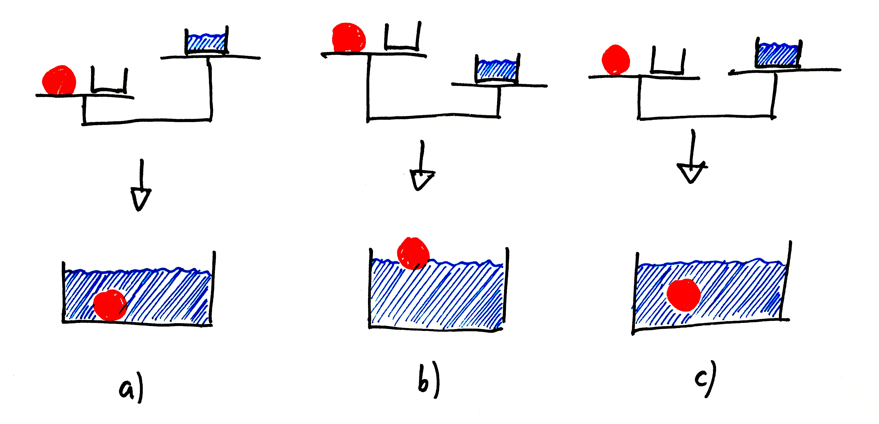
- Überprüft die Schwimmfähigkeit mit allen Körpern!

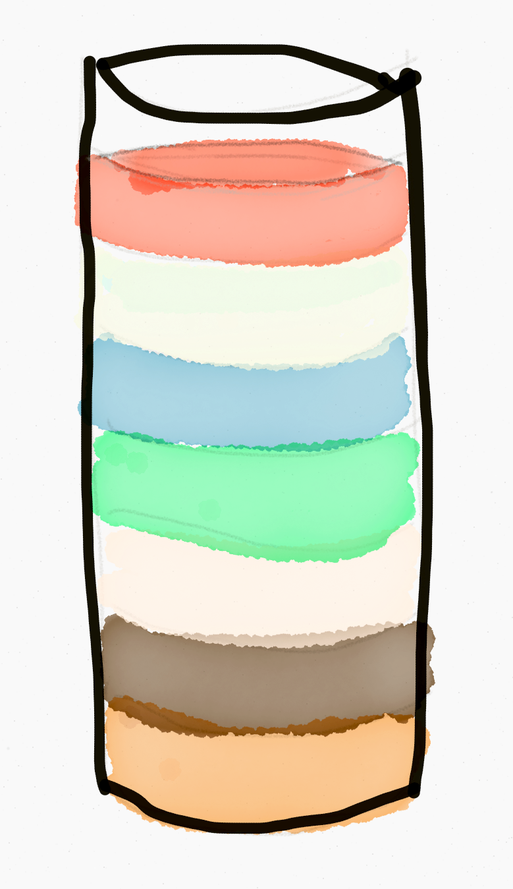
- Zum Weiterdenken: Ein Glas ist mit verschiedenen Flüssigkeiten gefüllt. Erklärt diese besondere Füllung mit Hilfe des Begriffes „Dichte“!

Lampenöl
Sonnenblumenöl
Wasser
Flüssigseife
Milch
Ahornsirup
Honig

Ein Foto eines solchen Glases findet Ihr z.B. unter: http://www.stevespanglerscience.com/lab/experiments/density-tower-magic-with-science

